**«Методы и приёмы в работе с детьми , занимающимися по адаптированной программе (ОВЗ)»**

**Лазаревич Марина Валерьевна**

**Учитель русского языка и литературы**

**МБОУ «Школа №89» г.о.Самара**

**+7(927)7312022,** [**marinka22_89@mail.ru**](mailto:marinka22_89@mail.ru)

**Ключевые слова:** ребенок c ОВЗ, цифровые технологии, мобильное электронное образование, образовательный процесс, письменная речь, дистанционные программы.

Среди большого количества цифровых образовательных ресурсов учителю необходимо грамотно подобрать те платформы ,на которых он может заниматься с детьми с ОВЗ.

Дети с ограниченными возможностями здоровья (ОВЗ) — это ребята с различными отклонениями в физическом, психическом или сенсорном развитии, мешающими им полноценно жить, учиться и адаптироваться в обществе. Таким ребятам необходимы особые условия и сопровождение в учебном процессе и повседневной жизни. Дети с ограниченными возможностями — это очень неоднородная группа, в нее входят учащиеся с разными видами нарушений:

* слуховыми (глухие, слабослышащие);
* зрительными (слепые, слабовидящие);
* речевыми (заикание, дислалия , дисфазия.);
* опорно-двигательными (церебральный паралич, сколиоз, ампутация конечностей и т.д.);
* интеллектуальными (умственная отсталость, ЗПР);
* эмоционально-волевыми (РАС, СДВГ, аутизм);
* комплексными нарушениями развития (синдром Дауна, синдром Ретта, фенилкетонурия и т.д.).

Каждая категория имеет свои специфические особенности развития и потребности. Поэтому для работы с ними требуется индивидуальный подход и дифференцированная коррекция.

Какие же ЦОР помогают нам ,педагогам ,эффективно работать с такими учащимися? Какие методы и формы работы с детьми с ОВЗ дают положительную динамику при усвоении адаптированных программ? Поделюсь своим опытом работы. На протяжении нескольких лет я занимаюсь по адаптированной программе с ребятами , которые получили справки ОВЗ. Вот несколько методов и приёмов ,которыми я пользуюсь:

1.Индивидуальный подход на всех этапах обучения (при опросе, индивидуальные домашние задания, посильная работа на уроке, обязательная оценка положительных результатов даже небольшого вида деятельности).

2. Максимальное использование опорных схем , рисунков, таблиц, карт, компьютера или видео.

3, Работа с рассказами по рисунку, опорным словам, схемам.

Любые электронные образовательные ресурсы оживляют учебный процесс , делают его наиболее просты и лёгким в усвоении материала. Это происходит за счёт новизны и момента игры во время уроков. Вспоминается китайская народная мудрость «Скажи мне - и я забуду, покажи мне - и я запомню, дай мне действовать самому - и я научусь». Ребёнку важно самому всё попробовать и понять - это самое важное в обучении. Одним из методов ,который я использую во время занятий с детьми – это объяснительно – иллюстративный метод. Всем давно известно , что этот метод является одним самых действенных. Как же я его применяю? Мы работаем с макетами , разыгрываем сюжеты рассказов и демонстрируем наглядно.

Театральная деятельность выполняет особые функции: образовательную, воспитательную и развивающую. Через театральную деятельность происходит развитие внимания, быстроты реакции, находчивости, альтруистичности, пробуждается фантазия и воображение, креативность с положительным вектором применения, улучшается пластика и диапазон речи. Ребёнок с ОВЗ быстро вникает в правила игры , довольно быстро понимает темы.

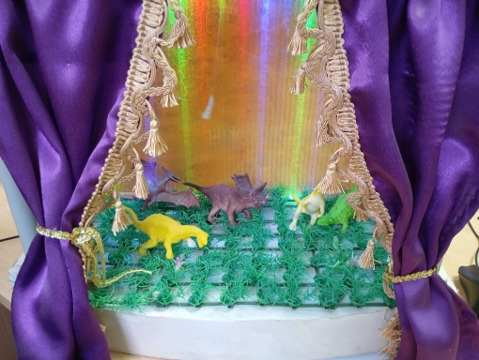

Рис.1

При помощи данного макета можно отработать сразу несколько тем. Например: тема «Употребление предлогов». Учащийся берёт фигурку животного и вместе с учителем работает по теме. У дома ,в доме ,за домом ,под домом , вокруг, около и т .д. Перемещая фигуры в зависимости от задания, происходит быстрое усвоение материала.

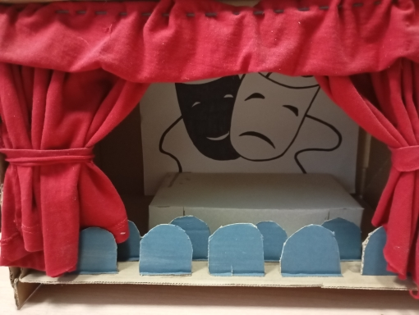

Рис .2

Следующий пример – театральная сцена. Можно разыграть как сказку , так и отдельный эпизод (например во время урока «Литературное чтение») Можно предложить создать героев сказок , рассказов самому (при возможности) учащемуся ,что развивает и мелкую моторику , абстрактное мышление , что показывает связь с другими предметами (изо, труд, музыка).

Таким образом , хочется сказать , что педагог может стимулировать и развивать несколько компонентов учебной деятельности у детей с особыми образовательными способностями.

Список литературы :

1. «Использование цифровых образовательных ресурсов и мобильного электронного образования в условиях реализации ФГОС для детей с ОВЗ» Е. Г. Мережко, И. Н. Томаровская, Е. А. Ефанова
2. <https://nadpo.ru/academy/blog/osobennosti-detey-s-ovz/\>
3. https://infourok.ru/metody-i-priemy-raboty-s-detmi-s-ovz-5464012.html?ysclid=m49q0dqx9r195669188